**Arduino ile RFID Kart Okuyucu Kullanımı – RFID Uygulaması**

 14 Ocak 2020 971 views [1](http://www.kodlakafa.com/arduino/arduino-ile-rfid-kart-okuyucu-kullanimi-rfid-uygulamasi/#respond)

Bu yazıda arduino ile RFID kart okuyucu modül kullanımını, arduino rfid kart okuyucu bağlantısını ve arduino rfid kodları yazmak için gerekli kütüphane dosyası ve kodlarını inceleyeceğiz.

RFID kart okuyucu modüller, bir elektronik devre kartı, 1 adet rfid kart ve 1 adet rfid anahtarlık olarak satılmaktadır.

Arduino ile sadece izin verilen kişilerin işlem yapabilmesi gereken proje fikirleri için oldukça ideal bir modüldür. Rfid kart okuyucu modül sayesinde sadece elinde kartı bulunan yetkili kişilerin işlem yapmasını sağlayabilirsiniz.

**RFID Nedir? RFID Nasıl Çalışır?**

RFID, **Radio Frequency Identification**kelimelerinin kısaltmasından oluşan bir terimdir. Radyo frekansları ile nesnelerin tanımlanması için kullanılmaktadır.

Rfis kartlar, yemekhane kartlarında, otobüs kartlarında, spor salonu giriş kartlarında, kredi kartlarında ve bir çok farklı kartlarda kullanılmaktadır. Bu kartların okuyucu cihazlarda okutulması ile kart sahibinin otobüse binmesi, yemekhane veya spor salonları giriş turnikesinin açılması gibi işlemler yaptırılabilir.

RFID kart kimlikleri 1 ya da 3 basamaklı rakamdan oluşan 4 ayrı bölümden oluşmaktadır. Yani toplamda 12 karakterli bir kimlik numarasına sahiptir. Bu tür sistemlerde kart numarası önce sisteme tanımlanır, sonraki adımlarda cihaz tarafından okunarak veri tabanındaki bilgilerle karşılaştırılarak eşleşme durumunda izin verilir.

**Arduino RFID Kart Okuyucu Bağlantısı Nasıl Yapılır?**

RFID kart okuyucu modüller, arduino ile SPI haberleşmesi kullanılarak haberleşmektedir. Bu nedenle arduino- rfid kart okuyucu  bağlantısı SPI protokolüne uygun olarak bağlantısı yapılmalıdır.

SPI haberleşme pinleri her arduino modülü için farklılık göstereceğinden, aşağıdaki tablo incelenerek bağlantı buna göre yapılmalıdır.

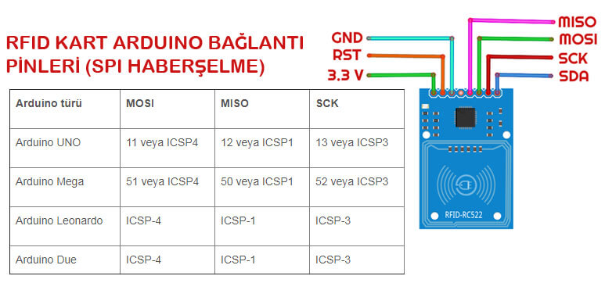

Rfid Kart Okuyucu Arduino SPI Haberlesme Pinleri

Yukarıdaki tabloya göre arduino uno için MOSI arduino 11 numaralı pine, MISO arduino 12 numaralı pine, SCK arduino 13 numaralı pine bağlanmalıdır. Bu pinlerin dışında bir bağlantı yapıldığında Rfid kart okuyucu çalışmayacaktır.

SDA ve RST pinleri istenilen boş pinlerden birine bağlanabilir. Ayrıca Rfid kart okuyucu modüller 3,3 V ile çalıştığındna arduino üzerindeki 3,3 V güç pinine bağlanmalıdır.

Aşağıdaki devre şemasını inceleyerek gerekli arduino rfid kart okuyucu bağlantısını yapalım.

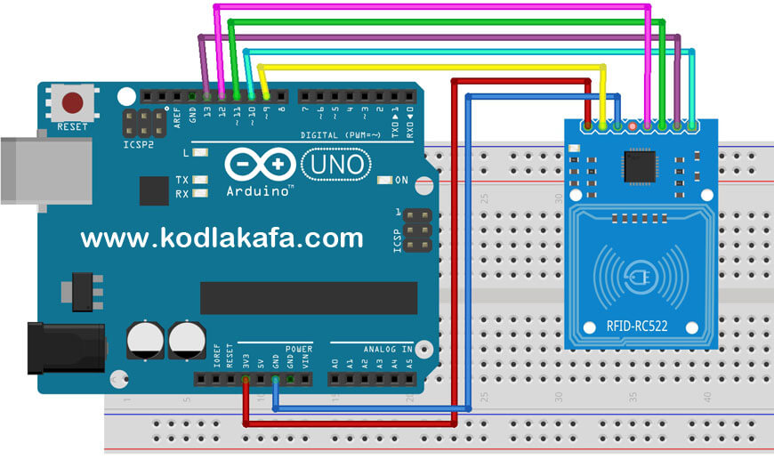

Arduino Rfid Kart Okuyucu Bağlantı Devresi

Şimdi kartı okuyabilmek için gerekli arduino kodlarını yazalım.

**Arduino RFID Kart Okuyucu Kodları**

Kodlara geçmeden önce RFID kart okuyucuyu kullanabilmek için gerekli arduino kütüphane dosyasını indirdikten sonra zipten çıkarara arduino programının kurulu olduğu klasördeki libraries klasörünün içine yapıştırın.

[**RFID Arduino kütüphane dosyasını İNDİR…**](https://drive.google.com/uc?export=download&id=1CWKbWOQa8tTHCmseOCbIZ_fke1b-MRAY)

Şimdi RFID kart kimlik bilgisini okuyabilmek için gerekli arduino kodlarını inceleyelim.

Arduino RFID kart okuma kodları

|  |  |
| --- | --- |
| 1  2  3  4  5  6  7  8  9  10  11  12  13  14  15  16  17  18  19  20  21  22  23  24  25  26  27  28  29 | #include <SPI.h>  #include <MFRC522.h>  int SdaPin=10;  int RstPin=9;  MFRC522 rfid(SdaPin, RstPin); //RFID nesnesi oluşturup bağlantı pinlerini tanımladık.    void setup() {    Serial.begin(9600);    SPI.begin(); //SPI haberleşmesini başlattık.    rfid.PCD_Init(); //RFID Kart okuyucuyu başlattık.  }    void loop() {    if (rfid.PICC_IsNewCardPresent()) {      if (rfid.PICC_ReadCardSerial()) {        Serial.print("Kart Tespit Edildi-Kart ID: ");        Serial.print(rfid.uid.uidByte[0]);        Serial.print(",");        Serial.print(rfid.uid.uidByte[1]);        Serial.print(",");        Serial.print(rfid.uid.uidByte[2]);        Serial.print(",");        Serial.println(rfid.uid.uidByte[3]);      }      rfid.PICC_HaltA();    }  } |

Kodları arduinoya yükledikten sonra Araçlar menüsünden Seri Port Ekranı seçeneğine tıklayarak Seri Port Ekranını başlatabilirsiniz. Şimdi RFID kartınızı okuyucuya göstererek ID değerini seri port ekranında görebilirsiniz. Bu kart id numarasını bir yere not edelim.

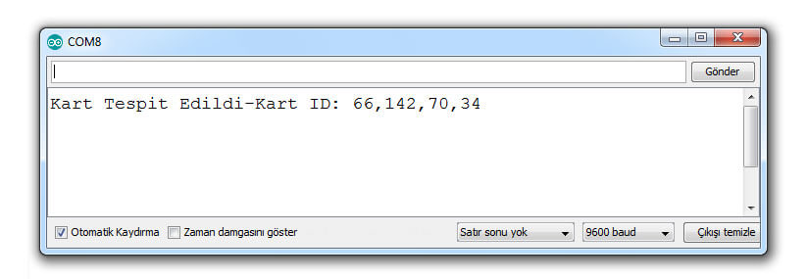

Arduino ile Rfid Kart ID Okuma

Bir sonraki adımda her kart okuma işleminden sonra bu kart numarası ile okunan kart numarasını karşılaştırdıktan sonra eğer kart ID’si kayıtlı ID ile eşleşiyorsa işlemi yaptıracak şekilde kodlarımızı düzenleyeceğiz. Burada ister bir servo motor ile kapı veya bariyer açma kapatma işlemi, isterseniz bir led yakma işlemi yapabilirsiniz.

Konumuzu burada bitiriyoruz. Konuyla ilgili görüş, öneri ve düşüncelerinizi yorumlar kısmından bize iletebilirsiniz.

Bir sonraki yazımızda Arduino ile RFID Kart Okuyucu Bariyer Sistemi yapacağız.  Aşağıdaki linke tıklayarak bu yazıya ulaşabilirsiniz.

Benim yaptığım ek ile

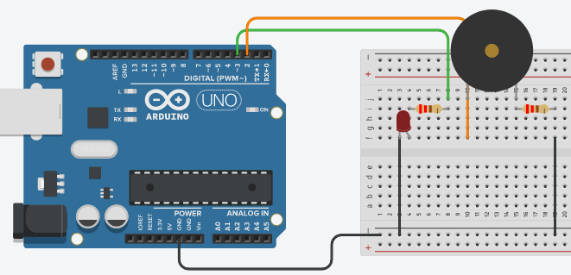

#include <SPI.h>

#include <MFRC522.h>

int SdaPin=10;

int RstPin=9;

int buzzerPin=2;

int ledPin=3;

MFRC522 rfid(SdaPin, RstPin); //RFID nesnesi oluşturup bağlantı pinlerini tanımladık.

void setup() {

Serial.begin(9600);

SPI.begin(); //SPI haberleşmesini başlattık.

rfid.PCD_Init(); //RFID Kart okuyucuyu başlattık.

pinMode(ledPin, OUTPUT);

}

void loop() {

if (rfid.PICC_IsNewCardPresent()) {

if (rfid.PICC_ReadCardSerial()) {

Serial.print("Kart Tespit Edildi-Kart ID: ");

Serial.print(rfid.uid.uidByte[0]);

Serial.print(",");

Serial.print(rfid.uid.uidByte[1]);

Serial.print(",");

Serial.print(rfid.uid.uidByte[2]);

Serial.print(",");

Serial.println(rfid.uid.uidByte[3]);

tone(buzzerPin, 392);

digitalWrite(ledPin, HIGH);

delay(500);

noTone(buzzerPin);

digitalWrite(ledPin, LOW);

delay(20);

}

rfid.PICC_HaltA();

}

}